מטלת מנחה (ממ"ן) 12
הקורס: 04101 - אשנב למתמטיקה
חומר הלימוד למטלה: יחידות 4,2
מספר השאלות: 3 | משקל המטלה: 3 נקודות
סמסטר: 2009א | מועד הגשה: 23.11.2008

קיימות שתי חלופות להגשת מטלות:
- שליחת מטלות באמצעות מערכת המטלות המקוונת באתר הבית של הקורס
- שליחת מטלות באמצעות הדואר או הגשה ישירה למנחה במפגשי ההנחיה
הסבר מפורט ב"נוהל הגשת מטלות מנחה"

שאלה 1 (30 נקודות)
יהיו 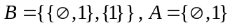 .
- רשום את P(A) ו- P(B) בעזרת צומדיים.
- רשום את 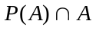 ואת 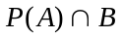 .
- רשום את 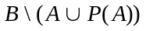 ואת 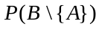 .

שאלה 2 (40 נקודות)
יהיו A , B , C קבוצות. הוכח את הטענות הבאות:
- 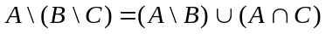
- אם 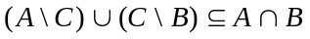 , אז 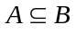.
- אם 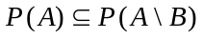 אז 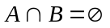.
- אם 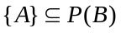 אז 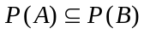.

שאלה 3 (30 נקודות)
- על קבוצת המספרים השלמים 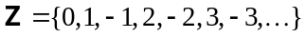 מגדירים פעולה בינרית Δ, כך: לכל 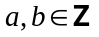 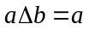 אם 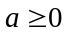 ו- 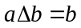 אם 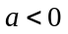.
בדוק אם הפעולה מקיימת את תכונות הסגירות, הקיבוציות, החילופיות, ואם קיים ב-  איבר נטרלי ביחס לפעולה זו. נמק תשובותיך.
- תהי קבוצה לא ריקה. על הקבוצה 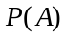 מגדירים פעולה בינרית כך:
לכל 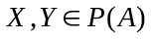, 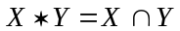.
בדוק אם הפעולה מקיימת את תכונות הסגירות, הקיבוציות והחילופיות, אם קיים ב- איבר נטרלי ביחס ל- ואם לכל איבר ב- יש נגדי ביחס לפעולה זו. נמק תשובותיך.

